SGF-1370-2020
SGF-PUBLICO
Circular Externa
20 de abril 2020

- Bancos Comerciales del Estado
- Bancos Creados por Leyes Especiales
- Bancos Privados
- Empresas Financieras no Bancarias
- Otras Entidades Financieras
- Organizaciones Cooperativas de Ahorro y Crédito
- Entidades Autorizadas del Sistema Financiera Nacional para la Vivienda

Asunto: En relación con varias consultas recibidas, se consideró necesario realizar una aclaración respecto la Resolución 1044-2020 del 26 de marzo del 2020, relativa al ajuste en la periodicidad de la Clase de Datos ICL, Capítulo ICL, del Manual de Información de SICVECA.

Se aclara:
- Sobre la disposición de la resolución, referida a que las entidades supervisadas deberán remitir la información de la Clase de Datos ICL con periodicidad diaria, mediante el sistema SICVECA; se aclara que, esta información podrá ser enviada a la Superintendencia General de Entidades Financieras como máximo hasta las 12 medio día, del día hábil siguiente.
- Para la remisión del archivo 3301 “Indicador de Cobertura de Liquidez”, en el campo del encabezado utilizar Periodo con formato dd/mm/yyyy y en cada Registro de <FechaHora/> utilizar el formato: yyyy-mm-ddTHH:mm:ss, con hora estándar 08:00:00 horas.
- En caso de consultas relacionadas a la normativa SUGEF 17-13, deben ser remitidas al correo electrónico sugefcr@sugef.fi.cr, las consultas asociadas con aspectos técnicos relacionados con esta clase de datos deben ser remitidos al correo electrónico consultasICL@sugef.fi.cr
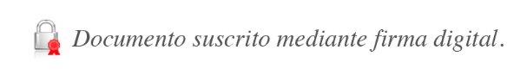

Bernardo Alfaro A.
Superintendente

BAA/OMB/pmvc.

